Table des matières

Introduction 2
I. Objectifs 2
II. Description de la situation – constats 2
II. 1. Quelques chiffres 3
II. 2. Quelques illustrations 3
II. 3. Constats sportifs 9
II. 4. Constats structurels 10
III. Proposition de 8 lignes d’actions 10
IV. Définition de 7 priorités 2009-2010 10
V. Réalisations 2009 10
V. 1. Lancement officiel du projet AWBB féminin 10
V. 2. 3 contre 3 11
V. 3. Pôle d’entraînement 11
V.3.1. Haut niveau 11
V.3.2. Espoirs 11
V. 4. Compétition Espoirs 11
V. 5. Jeux de la Francophonie 11
VI. Propositions 11
VI. 1. Ligue Espoir 11
VI. 2. Labellisation 12
VI.2.1. Clubs formateurs 12
VI.2.2. Clubs « Haut Niveau » 14
VI. 3. Double affiliation 15
VI. 4. Chartes AWBB 16
VII. Conclusions 16

Introduction
Les éléments présentés dans ce document résultent de nombreuses discussions entre de nombreux acteurs présent dans basket féminin de l’AWBB :
- 7 réunions de travail ont eu lieu entre le 10 avril 2009 et le 9 décembre 2009
Les 4 premières réunions destinées à dégrossir le travail : sur base d’invitations personnalisées aux 4 clubs AWBB de D1 et aux clubs AWBB ayant plus de 4 jeunes filles en sélection régionale ou nationale en 2008-2009.
Les 3 réunions suivantes ont été « ouvertes » à tous les clubs ayant une section féminine pour commenter et affiner le travail effectué (des invitations ont été lancées par Email aux clubs de D1, R1, R2 via leur correspondant officiel).
Un ordre du jour et un PV de chaque réunion ont été réalisés et soumis aux participants pour approbation.
- une conférence de presse a eu lieu le 5 septembre 2009 à Liège dans le cadre du Season opening 2009.

Il est également à noter :
- qu’au moins un représentant du CDA de l’AWBB et un membre de la direction technique ont été présents à toutes les réunions ;
- que lors des trois dernières réunions : 15 clubs ont marqué leur intérêt pour participer à la réflexion ;
- que des représentants des clubs de toutes les provinces ont participé aux différentes réunions.

Enfin, il est important de préciser que ce projet complète l’existant et s’intègre parfaitement avec les projets rentrés dans le plan programme AWBB 2009-2012 et le projet Be Gold en cours de réalisation.

Objectifs

Améliorer l’existant => Distinguer Projet AWBB masculin et un projet AWBB féminin
- Améliorer la formation des jeunes filles
- Rendre l’équipe nationale senior plus performante
- Augmenter le nombre de jeunes belges disponibles pour le haut niveau
- Aider les clubs qui désirent collaborer à ce projet

Description de la situation – constats

Quelques chiffres
- 13.080 dames affiliées à l’AWBB – 29% des affiliés
- 4 clubs AWBB en D1 - 1 club en Coupe d’Europe
- Ranking Mondial Dames 2009 : (69 pays)
Belgique : 25è Mondiale, 12ème européenne
- Ranking Européen Jeunes 2009 : (40 pays)
Toutes les catégories Filles 12è
Filles U20 (D2) 19è
Filles U18 (D1) 11è
Filles U16 (D1) 2è
- 25 à 35% de francophones en équipe nationale sur les 3 dernières années
- 14 joueuses pro dont 7 AWBB, 3 pro en Belgique (toutes AWBB)

Quelques illustrations

Répartition des affiliés AWBB par province
Liège;
12.671; 29%
Luxembourg;
4.216; 9%
Brabant;
9.443; 21%
Namur;
6.448; 14%
Hainaut;
12.250; 27%

Répartition des clubs AWBB avec une section féminine en 2007
DAMES | JEUNES | U14
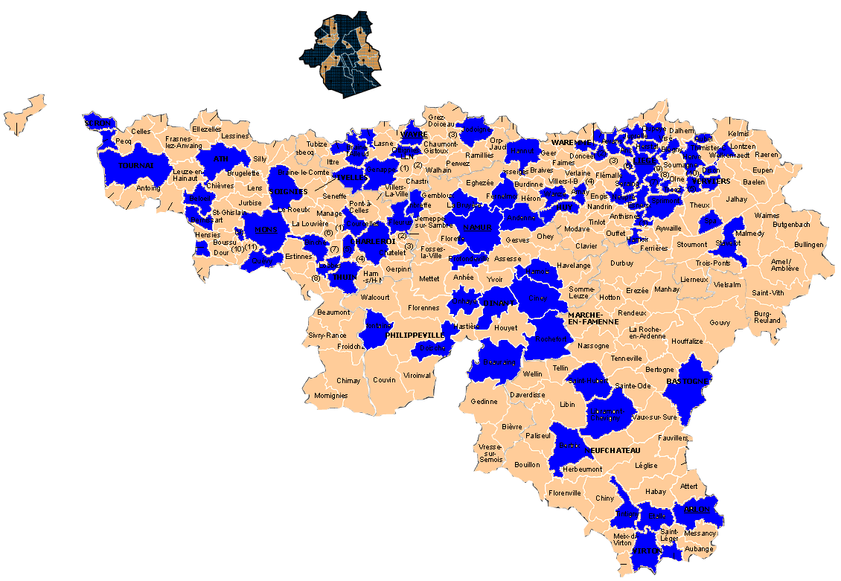 | 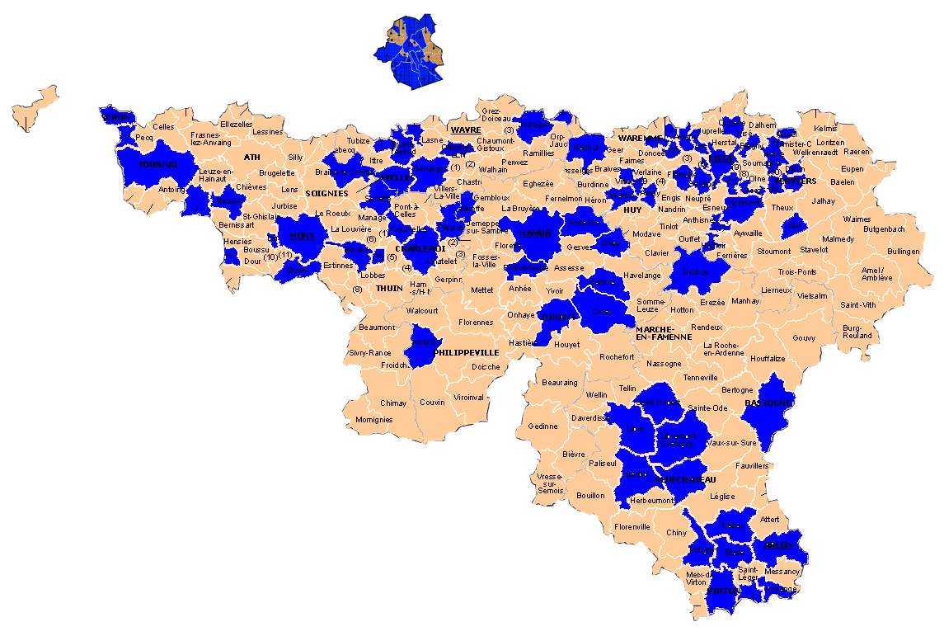 | 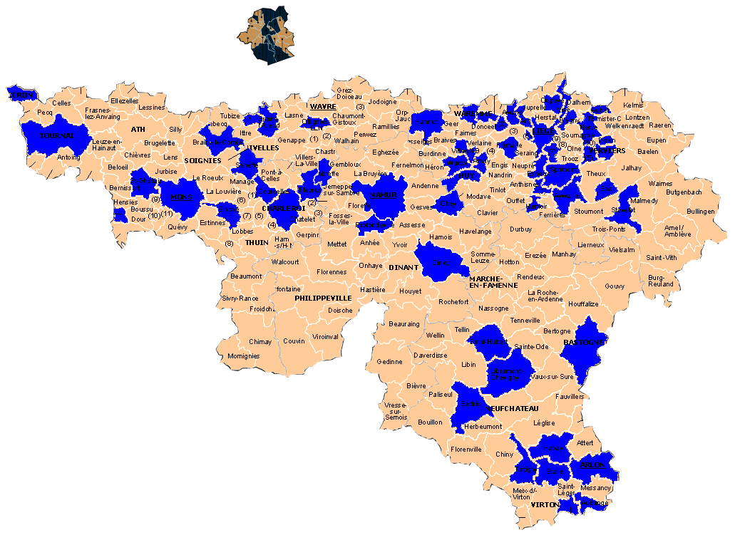
Les communes avec au moins une équipe sont en bleu

Constats sportifs
- Lacunes au niveau : culture sportive, attitudes, mentalités
- Nombre d’entraînements par semaine insuffisants
- Faible nombre de filles AWBB en sélections nationales
- Manque de contacts internationaux
- Tests physiques des sélectionnées AWBB insuffisants
- Difficulté d’accès des jeunes au plus haut niveau
- Manque de motivation des jeunes joueuses pour le haut niveau
- Manque d’individualisation de l’entraînement
- Amélioration des processus, critères, âges de détection
- Grande disparité des niveaux en championnats AWBB

Constats structurels
- Manque de « Facilités » scolaires, malgré les statuts d’espoirs sportifs
- Faible niveau de professionnalisme du basket féminin
- Départs vers l’étranger pour devenir « PRO »
- Problème d’infrastructures : disponibilité et qualité
- Manque de contacts entre clubs et fédération
- Dispersion des efforts
- Manque de communication, de marketing autour du basket féminin
- Limites liées à la structure du basket belge : 3 projets : FRBB – AWBB – VBL.

Pour répondre à ces constats, le groupe de travail à proposé 8 lignes d’action pour l’avenir et défini 7 priorités concrètes pour 2009-2010.

Proposition de 8 lignes d’actions
- augmenter la base de détection,
- intéresser les jeunes filles à un projet « haut niveau »,
- adapter les formules de compétition et d’affiliation,
- augmenter le volume d’entraînements,
- augmenter le nombre de rencontres internationales jouées par des francophones,
- aider les clubs à se professionnaliser et/ou à jouer la coupe d’Europe,
- instaurer une labellisation des clubs,
- créer un pôle d’entraîneurs « basket féminin ».

Définition de 7 priorités 2009-2010
- lancement officiel du projet « AWBB féminin »
- lancement d’un tournoi U10 féminin 3c3
- création d’une compétition « espoirs »
- création d’un pôle d’entrainement
- demande de contrats Rosetta
- Participation aux Jeux de la Francophonie 2009
- Mise en place des critères de labellisation des clubs

Réalisations 2009

Lancement officiel du projet AWBB féminin
Le lancement officiel a eu lieu lors de la conférence de presse du 5/09/09 dans le cadre du Ladies Season opening à Liège.

3 contre 3
Tournoi 3 contre 3 de Saint-Nicolas le 6 décembre 2009 à Jambes
18 équipes « poussines » présentes.
La formule proposée a très bien fonctionné. Un débriefing complet est disponible.
Plusieurs candidats à d’autres organisations se sont déjà manifestés.

=> A refaire à autre date avec poussines et pré-poussines.

Pôle d’entraînement

Haut niveau
Possibilité de s’entraîner à Jambes les lundis, mercredis et vendredis sur le temps de midi.
Formule ayant rencontré peu de succès auprès des clubs.

=> Nouvelle formule proposée dans le projet Be Gold pour 2010-2011.

Espoirs
Possibilité également (sous la condition de ne pas se retrouver à 40 par entraînement et avec l’accord du club) d’intégrer les entraînements du CRF des lundis, mardis et jeudis de 17 à 19h.

=> Actuellement, 3 joueuses profitent de cette formule.

Compétition Espoirs
3 équipes ont participé au premier projet 2009-2010.

=> Le projet est jugé intéressant et son évolution est proposée ci-dessous pour 2010-2011.

Jeux de la Francophonie
Participation en septembre 2009 au Liban avec une équipe d’avenir de l’AWBB.
8è place finale. Le rapport complet est disponible.

=> objectif : mieux préparer la prochaine édition : Nice 2013

Propositions
Riche de ces premières expériences et de la contribution des participants aux réunions, le groupe de travail formule les propositions décrites ci-dessous.

Ligue Espoir
Création de 2 ligues espoirs pour 2010-2011 :

Ligue espoirs 2 : filles nées en 94 95 96 97 (juniores, cadettes, minimes, pupilles)
Ligue espoirs 1 : filles nées en 91 92 93 94 95 (juniores, cadettes, minimes, pupilles)

Ces séries seraient sportivement utiles et « viables » à condition de créer :
Une série de pupilles régionales : 97-98
Une série de pupilles interprovinciales : 97-98 – provinces de Bxl-Bbt, Nam, Lux

L’idée conduisant à la création de ces séries est d’augmenter le niveau de compétitivité des séries les meilleures, tout en réduisant l’écart entre ces séries et les séries existantes et entre les différentes catégories d’âge.

Critères pour pouvoir aligner une équipe en Ligue espoir (1 ou 2) en 2010-2011 :
Ces critères sont valables pour la saison 2010-2011 et évolueront pour les années suivantes :
Rentrer un dossier pour le 31 mars 2010, reprenant :
- La liste des joueuses pressenties (10 joueuses minimum)
- Un dossier individuel à rentrer pour les « joueuses espoir » (càd, les joueuses manifestant le désir de se diriger vers le plus haut niveau)
- Le volume d’entraînement annuel proposé à chaque joueuse
- Le diplôme du coach (minimum niveau 2)
- une proposition de charte à suivre pour les dirigeants, joueurs et coaches.

AVEC MISE EN GARDE DES DOSSIERS ACCEPTES QUI S’ELOIGNERAIENT DES CRITERES

Un comité d’avis se prononcera sur les dossiers pour le 15/04/10.

Pour aider les clubs à construire ce dossier, plusieurs dossiers « types » leurs seront envoyés.

Formule de compétition :
- phase classique avec formule de matches aller-retour (calendrier annuel établi sur les périodes scolaires et les programmes des sélections)
- prolongations en cas d’égalité
- coupe à mi parcours (cf. coupe du Roi ou de la Reine en Espagne ou tournoi des As en France : càd 1c8, 2c7, 3c6, 4c5 …)
- championnat terminé par des playoffs, formule à déterminer

Labellisation
Le groupe de travail propose de définir des critères de labellisation des clubs selon 2 catégories
- les clubs formateurs
- les clubs « haut niveau » (çàd s’orientant vers le professionnalisme et le niveau international).
Dans un premier temps, seuls les critères de labellisation des clubs formateurs ont fait l’objet d’une discussion et seront détaillés ci-dessous.

Clubs formateurs

Proposition de calcul d’un indice avec coefficient de pondération pour chaque indicateur sur base des critères suivants :

- CRITERES SPORTIFS
- JOUEUSES
U13
- nombre de jeunes filles de moins de 13 ans affiliées (% à la province).

U14-U20
- nombre de joueuses qui participent à une ligue espoir
- nombre de jeunes en sélections provinciales, régionales, nationales
- nombre de jeunes au centre de formation AWBB
- nombre de jeunes belge de moins de 20 ans en équipe seniors x coefficient.
Chaque joueuse participe 1x au calcul dans l’équipe la plus haute

- EQUIPES
- Nombre d’équipe de jeunes filles au dessus de 12 ans.
- Nombre d’équipe en catégorie Espoir
- Nombre d’équipe en catégorie AWBB

- ENTRAINEURS
- présence d’un directeur technique de club (diplômé niveau 3, avec diplôme pédagogique) => CONDITION OBLIGATOIRE
- présence du directeur technique aux réunions de la DT AWBB
- niveau de diplôme des entraîneurs
indice de pondération sur diplôme des entraîneurs

- ENTRAINEMENTS
- n’intervient pas dans le calcul des indices
- La première année => demande aux clubs formateurs de rentrer une grille horaire des possibilités de salle et d’entraînements proposés.

- CRITERES ETHIQUES
- Engagement des clubs à proposer un projet club reprenant une charte pour octobre 2010
- Respecter les principes de la double affiliation

RETOUR
- SPORTIF
- être prioritaires pour des organisations « formation AWBB » basket féminin
- accès à la possibilité de double affiliation
- IMAGE
- pouvoir utiliser le logo AWBB
- pouvoir s’appeler club formateur labellisé AWBB
- FINANCIER
- retour : fond des jeunes ? indemnité de formation ? licences collectives équipes suivantes

MODALITES DE MISE EN PLACE
- textes pour 13/01
- présentation et défense du projet auprès des autorités
- proposition d’un comité d’agrégation
- vote AG mars 2010
- rentrée des documents d’agrégation 01/04/10
- décision du CDA AWBB 15/04/10
- application 01/07/10
- agrégation pour 1 an
- possibilité de révision chaque année des critères à l’AG de mars
- acceptation des agrégations chaque année au 15/04

Clubs « Haut Niveau »

ConditionS de participation
- jouer en D1 dames
- signature de la charte haut niveau
- disposer d’un parquet ou surface similaire

Création d’un indice de labellisation
critères à pondérer (voir fichier excel)
- participation à Coupe d’Europe
- participation à la ligue espoirs 1
- participation à la ligue espoirs 2
- niveau de la 2è équipe seniors
- position des espoirs sportifs et sportifs de haut niveau du club par rapport à la grille de progression.
- nombre de sélectionnées régionales ou nationales jeunes
- nombre de sélectionnées nationales DAMES
- niveau de qualification des formateurs (ensemble des coaches de la section féminine du club).
- nombre de belges dans l’équipe de D1
- nombre de jeunes belges de moins de 20 ans en équipe seniors en 2009-2010 (voir tableau à compléter à droite)
- classement final de l’équipe de D1,
- classement final de la seconde équipe uniquement si elle est en régionale 1 ou 2
- classement final des équipes de ligue espoirs
- qualification du staff d’encadrement de la D1 (préparateur physique, kiné, staff médical, scouting…)

RETOUR
- appellation « club labellisé AWBB haut niveau FEMININ »
- utilisation du logo AWBB
- être prioritaires pour des organisations AWBB haut niveau féminin
- retour : fond des jeunes ? indemnité de formation ? attente
- accès au plan Rosetta
- accès aux pôles d’entraînement

MODALITES DE MISE EN PLACE
- vote AG 20 mars 2010 : nouveau projet pour 1 an
- création d’un comité d’agrégation
- rentrée des documents d’agrégation 01/04/10
- décision du CDA AWBB 15/04/10
- application 01/07/10
- agrégation pour 1 an
- possibilité de révision chaque année des critères à l’AG de mars
- Acceptation des agrégations chaque année au 15/04

Double affiliation

Affiliation possible sous 2 matricules en même temps avec le statut « joueur »
Double affiliation qui s’ajouterait aux possibilités actuellement existant pour les clubs de D1.

Objectif : permettre à chacune de nos jeunes filles de trouver le meilleur compromis sportif, humain, familial, social, scolaire qui lui permet de s’entraîner et de jouer au plus haut niveau

Qui peut faire une demande de double affiliation :
- Les clubs labellisés formateurs
- Les clubs labellisés haut niveau
- Les clubs inscrits en ligue espoir
- Le Centre de formation de l’AWBB

PRINCIPES
- Participation aux compétitions de 3 équipes maximum sur l’année
- Un ordre de priorité est fixé entre les équipes lors de la demande de double affiliation
- 2 matches maximum par WE
- 3 matches maximum par semaine
- La double affiliation est interdite entre 2 équipes du même niveau.

CRITERES
Pour entrer dans les conditions de double affiliation, la joueuse doit :
- rentrer une demande annuelle de statut d’espoir sportif ou de sportive de haut niveau pour le 15 juin et acceptée par la direction technique AWBB pour le 30 juin
La recevabilité de la demande est faite par la DT AWBB et n’est en rien conditionnée par la décision de la commission 14 de l’ADEPS.
- Respecter le programme établi lors de sa demande de statut d’espoir sportif
- Etre sélectionnable et disponible pour les sélections AWBB et/ou BNT.
- Etre en âge de jouer dans la ligue espoir (- de 20 ans)

Chartes AWBB
Sur base des projets clubs rentrés pour l’obtention des labellisation 2010-2011 et sur bas de la charte AWBB existant actuellement, des chartes « clubs formateurs » et « clubs haut niveau » seront finalisées et applicables pour 2011-2012.

Conclusions
Les idées présentées ci-dessus sont destinées à permettre au basket féminin de se développer à l’AWBB, en tenant compte de ses réalités, des ses spécificités.

Elles ne constituent certainement que les premières priorités, que les premiers éléments d’un plus vaste projet poursuivant cet objectif.

Dans cette optique, d’autres projets ont été évoqués ci-dessus et d’autres idées discutées en réunion :
- nombre d’équipes de jeunes à aligner par les clubs féminins
- revoir les conditions de passage entre les catégories et niveaux
- problème de l’interdiction de participation des équipes régionales dans les coupes provinciales
- répartition du fond des jeunes (clef basket féminin)
- montant réduit de la licence collective pour les équipes 2, 3 du même club
- problème de la mixité
- 3 contre 3 pour les poussines et pré-poussines
- Revoir le PC 93 : refus de sélection

Ce document a été réalisé grâce à la participation des personnes suivantes :
Pour l’AWBB :
Delchef Jean-Pierre, président AWBB
Lopez Lucien, secrétaire général AWBB
Ringlet Jacques, vice-président AWBB
Nivarlet José, Administrateur AWBB
Trausch Gérard, président des parlementaires Namur
Obsomer Raphaël, directeur technique AWBB
Populaire Cathy, directeur technique adjoint, responsable du projet féminin
Nicaise Gauthier, adjoint à la direction technique, responsable médico-sportif
Pour les clubs :
RSC Natoye : Lens Stephane, Legrand Hélène, Daffe Laurence, Legrand Gérard
RBC Maillen : Juvent Christian
BC Euroderghem : Fréché Bibian
Castorettes Braine : Tony Marion
BC First Andenne : Antoine Patrice
BC Mons : Jean-Claude Gérard, Thierry Raquez
RBC Prayon : Jacques Falla
Libramont : Gérard Piron
Fleurus : André Robert
Blégny : Sandro Fortunato
Esneux : Pierre Cornia, Fabienne Georis
Spirou Monceau : Pascal Vacavant, Gérard Beurlet
Novia Namur : Gérard Besson
Point Chaud Sprimont : Grandry Christian, Bernard Schoonbroodt
Spirou Pont de Loup Charleroi : Guy Martin

